# **H5渠道竞品分析（一）你满足玩家诉求了吗？**

作者：[友人说](http://gad.qq.com/user/index?id=2260755)

链接：<http://gad.qq.com/article/detail/218822>

之前在评论看到有同行让我推荐**好平台渠道，** 大家迫切想知道哪一个平台好，对于渠道方来说无非是想借鉴学习，CP方无非是想找靠谱的渠道，分发游戏（CP：Content Provide，内容提供商，游戏研发；平台，也称渠道，从游戏应用研发商接入产品，投放到各个广告位供给用户下载使用，从中获得分成收益）。与其直接给大家推荐，不如先来看看什么样的平台才是玩家真正喜欢的平台。

一、指标

在我们从业者心中，评价比较好的平台**是量大的平台**（平台自身用户新增高、留存高、活跃高）。这个量大在游戏CP们看来是平台日活高、渠道铺量面广、导入游戏日新增多；在平台方，是留存高、日活高、收入高；而玩家心中却不是这么想的，他们主要看平台是否有**吸引他**留下来的地方。现在H5渠道大大小小有很多，你凭借什么留住用户？这就有了一个很重要的衡量指标，留存率。

**渠道方不仅关注游戏留存**（游戏接入期，商务会根据游戏测试数据，其中一个指标就是游戏留存，有条件筛选游戏进行合作；游戏上线初期，渠道游戏运营时刻关注前三天的留存情况，其中次流，和ARPPU最为关键，流水的规模程度也能反映出游戏受欢迎度和游戏的可玩性质量）**更加关心渠道平台自身留存率，这是平台产品运营的重要考核指标，因为只有用户留下来，才能创造价值。**所以产品和运营才会经常会针对自己的顾客群体、玩家群体去优化升级平台体验，也就是迭代产品（下面的图片是移动APP的AARRR框架，从拉新、拉活、留存、付费到推广的过程，有同学对移动APP感兴趣可以看一下傅志华老师的相关书籍）。

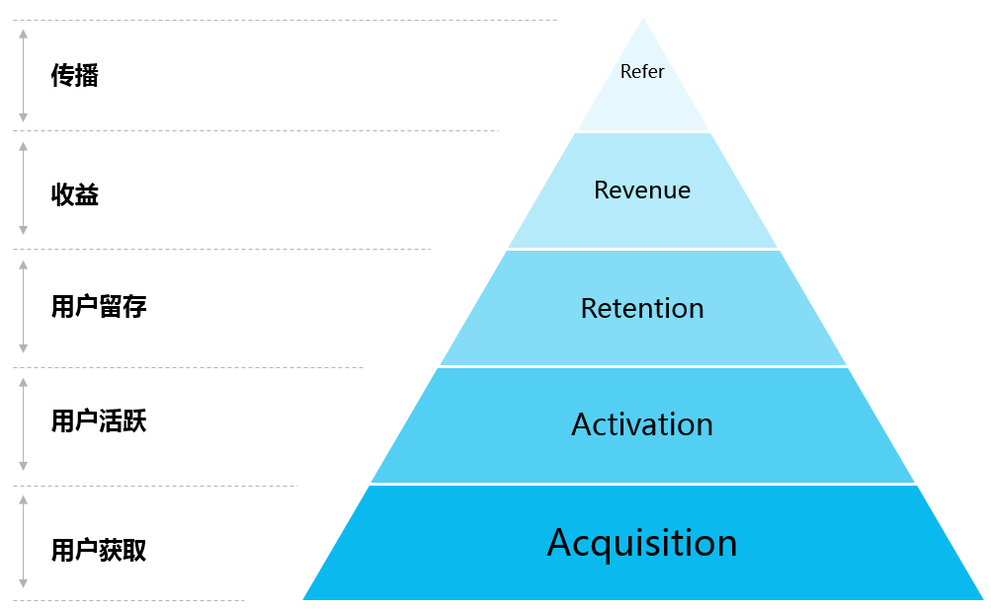

产品发版迭代是好事情，但是切记不要妄想让所有人都喜欢你的平台，学会取舍用户需求。另外，**并不是所有人都能创造价值，找出自己的核心用户群体，创造产品核心竞争力才是根本。我们游戏业务线的主要是指标是收入，说白了是流水**（流水指的是业务产生的收入流，没有扣除成本项【主要是指与cp或者发行结算分成】，再通俗一点就是玩家充值到自己渠道平台上的金钱总额）。**付费用户是是我们的核心用户，我之前和别人交流，关于平台H5大R的定义，很多人定义为千元用户，在我看来，大R应该定义万元以上付费玩家。**我抽样平台将近两万付费玩家流水，发现各区间付费额度如下，其实下面这几个点玩家充值玩家也是最多的，我觉得目前的h5需要CP需要优化的几个数值主要有：200元-300元、400-500元、1000-2000元、5000-6000元、2W元，因为按照常理单个玩家充值越多，人数越少，其实不然，在千元以下，400-500区间充值用户就高于300-400元用户总数，属于异常拐点。因此时刻关注平台付费额度、游戏的生命周期（自己看数据越细致越好，不单纯是额度，如有疑问可评论） ，**定义良好的用户区间（区间可以小到千元），多和CP沟通**，这也是渠道应该做的事情。

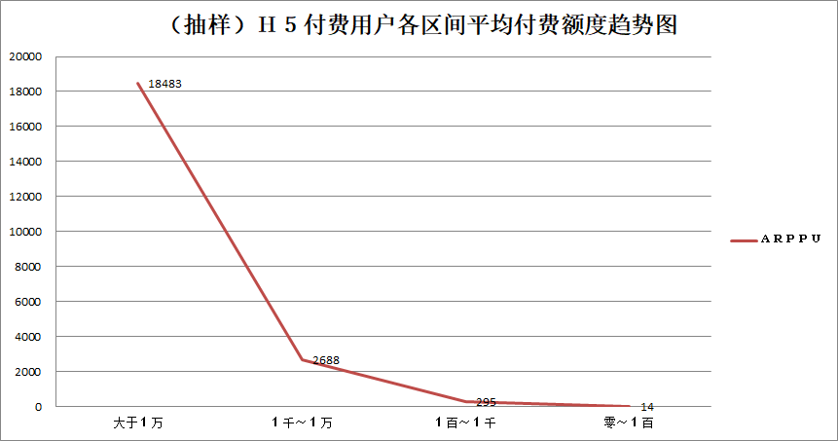

二、核心用户与和核心价值

从指标上衡量平台质量是业务的需要、公司发展的需要，还有一个重要的点：**核心用户，上面也提到了让核心用户创造价值，那么如何找到这群用户，如何留下他们，下面是我idea**。

1、定义核心群体。（从玩家中筛选对你有价值的玩家）

2、找到该顾客群面临的最大问题。（核心诉求）

3、基于假设创建临时任务角色。（如果你是一名玩家，你会怎么做？）

4、调研验证（调研竞品：找你所需要的好平台+调研玩家：验证你认为的好平台）

**首先确定自己的目标群体，定义核心群体。你的核心用户是谁？你的平台目标群体是谁？谁给你贡献收入？**

虽然大部分公司都推崇28定律，但对于大多数平台来说，恰恰是中间力量贡献了主要收入点。建议**分析自己平台付费玩家结构，包括付费玩家地域和付费游戏（游戏类型归类）、付费额度（个体玩家总付费、个体玩家单款游戏付费）。**付费玩家的有效地域信息和付费游戏类型有助于后期广告投放策略制定、移动push推送等有利于的**拉收**工作；付费游戏归类，可以看出平台付费用户的主要构成部分，也就是他们喜欢哪一类型的游戏，当然也能看出游戏质量好坏（我在最近的流水账中就看到，有的玩家每一款游戏都会冲个一两千，最后会真正留在一款游戏中，长期付费下去），另外还可以看出平台缺少什么类型的用户，对于拉新计划的制定和平台游戏接入类型上有个数据支撑。所以说，很重要的一点是，数据手机和数据分析。有的人说，平台小，做统计后台太麻烦，那么最起码要做到用户数据收集，哪怕丢在数据库无人问津，因为万一遇到个靠谱的平台产品运营，这些数据都是他进行下一步工作的方向，切记一点：一切行动的前提都是靠数据说话。估计各个平台都有一张名叫userinformation和payinformation，下面写下我**建议的基本信息**：

用户基本信息**：平台id、用户地域（IP地址）、登陆方式（第三方登陆/主动注册【手机/QQ】）、年龄、性别、渠道号（用户从哪里来）如果自己的平台有移动app还可以关注下系统和手机型号。**

支付基本信息：支付方式（微信、QQ、支付宝）、支付游戏、IP、渠道号。

继续说回我们的目标群体，**H5游戏渠道平台的核心赢利点是独代、联运H5产生的收入**，我们做游戏的，**自然要靠游戏付费产生价值和利润**，而不是靠广告，一个游戏平台若是靠卖广告为生那岂不是成了流量部门？（况且咱们游戏大市场行情本身就是靠买量生存，而不是卖量）。

我从年龄上划分了目前的玩家群体（个人经验判断）：

1、0-13岁小朋友玩家，约等于**零**付费，该年龄段贡献价值低。

小朋友玩游戏已经喜闻乐见，但他们适合休闲**简单易上手小游戏** ，或者**单机游戏**（简单说，家长玩、直播玩，他们也想玩）。对于H5可能会产生小额度付费，但是不会出现千元、万元大户，毕竟年龄受限，再加上未成年验证体系，即使会出现个别付费，不能把该年龄段玩家作为目标群体。

但是付费点也不是没有，深受小朋友喜爱的《愤怒的小鸟》、《天天酷跑》等游戏，游戏角色IP已经深入他们内心，喜欢关于带有游戏角色的玩偶、本子、贴纸、衣服等等。所以这个可以是游戏研发赚钱的路子，发展游戏周边。说白了，**动漫IP、动画IP、影视IP、明星等对小朋友的影响极大。H5游戏平台若有单机小游戏内容进行交叉推广，可以尝试相关的IP类小游戏，就算是再简单的游戏，看到大头儿子、冰雪奇缘、白雪公主、小猪佩奇、光头强也都会点进去。这个对于提交活跃和时常绝对是有帮助的。暑假到了，可以验证下，首页换掉那些你以为很好玩的小游戏，换上几个手游IP、影视IP类型游戏，看看点击效果。**

2、14-20岁，小R玩家（千元以下付费玩家）。

14岁以上对与金钱控制比较自主，但是给H5游戏投入万元过少。由于社交体系渗透他们的生活，一些休闲类型的h5游戏可能会进入他们的视线，比如活跃很高的《天天坦克大战》，几乎无收入。这个年龄段玩家，喜欢休闲竞技类的游戏居多，从性格上来看，叛逆期，我就是喜欢和别人比较。另外学生期间虽然零花钱较多，但是进行娱乐的方式也比较多。因此让他专心投如一款游戏，那对游戏的可玩性要求还是很高的，但是众所周知，H5的可玩性目前也就是个挂机游戏，所以，他们也不是核心用户群体。

3、21-40岁，大学生、**个体户、富二代**、肝不动的白领玩家。

此年龄玩家，多数是千元到万元级别中间力量；鲸鱼级用户，一款游戏总共消费几千到几万、几十万的玩家也在这个阶段（在大平台，H5游戏产生单月付费超过十万很常见）。

 为了打发无聊时间，游戏成为他们的主要娱乐方式。大学生付费不会出现超级大R，最多也就是个千元付费。有些从PC页游转移到H5页游的玩家，前期喜欢冲个几千块体验下游戏可玩性，然后再去其他游戏冲几千块，直到找到自己喜欢的游戏，沉浸其中产生持续性付费。我在整理数据中发现，有些玩家对于某一类游戏着迷，比如，传奇玩家，会把给平台内的全部传奇游戏试玩一遍，直到找到自己满意的；或者有些玩家会把平台每个类型的游戏玩一遍，比如“仙侠”、“传奇”、“slg"等；还存在一些大R想要退出某款游戏，都会选择ip类型游戏的现象。

4、40-50岁休闲棋牌，小R玩家，消磨时光。

消磨时光，沉迷棋牌H5游戏中，《斗地主》《象棋》活跃和留存高、付费低，这也和目前市场上h5棋牌的质量不高有关系，目前还能看得过去的棋牌付费游戏也只有《捕鱼》棋牌游戏。

5、60+，休闲，沉迷简单的单机游戏、棋牌游戏。

60岁以上喜欢玩法简单的小游戏，至今还沉迷在《跳一跳》，或者是《纸牌》游戏中。当然很多老大爷也十分喜欢线下的下棋游戏，公园里面摆上一盘棋，几个人能下一天。

上面的结论不是猜测，来自于平台数据分析和抽样调查。

我针对不同地域和不同经济水平的玩家做了小游戏/h5简单的抽样调查，同时还了解到以下几点：

一、小游戏/h5游戏的玩法重要性。

目前还在《跳一跳》中沉迷的玩家群体主要是儿童和老人。由于其玩法过于简单，很多玩家早已经弃坑，如同当时高速传播的原因：分享和排行机制，因此随着排行和朋友圈的冷清，游戏热度骤降。大量玩家表明，若游戏新增其他的玩法，可再次尝试。

部分沉迷《海盗来了》的玩家，多被其中的轰炸玩法吸引。

热衷解谜、休闲类型h5游戏玩家，多为消磨时间，无需下载，即点即玩，方便，时常短则20-30分钟，长则1-2个小时。

二、首次获取小游戏的途径多样，可借鉴参考用于游戏推广：

1、微信推送。（平台支持）

2、朋友分享、推荐。（意见领袖作用，微信群领袖）

3、网红推荐。（平民明星效应）

4、朋友圈、微博等社交平台分享。（玩家个人好奇心、从众）

三、游戏心态

受访者表明，对即点即玩的游戏没有排斥感，反倒觉得很方便。不论是微信内部公众号、小程序还是独立的APP盒子，即点即玩的小游戏相比下载手游更加容易接受。

回到受众上，从付费年龄段上看，一个H5渠道平台的**核心目标群体主要是在14-50岁的阶层**，且主要是面向中青年。下面我们就要找到怎么能让他们留下来？找到他们的核心痛点诉求。如下截图：

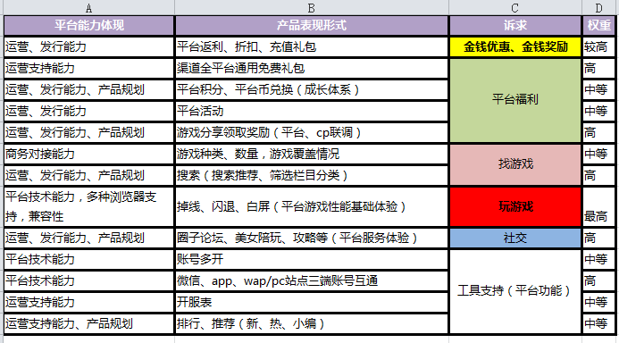

上面是玩家的诉求点→形成需求，基本功能点（产品表现形式）→能力支持评估。我们做任何事情都是要考虑成本。因此第二点，找到该顾客群面临的最大问题是至关重要的。在上面的表格中，我把玩家的面临的最大问题标注为**玩游戏、其次是平台返利**。

为了验证上面表格的猜测，我现在开始模拟成一名下了班正在赶地铁的普通白领H5玩家，找个游戏打发下无聊的时间，不用烧脑、也不会费时间。

首先，我在搜索引擎输入“H5游戏”这个关键词，（搜索引擎有自己的词义分析器，所以H5=h5）,不出我意料，百度和360前三位都卖出了广告，第四位和搜狗的结果相同，好的我顺利进入4399h5平台，这只能说明一点**4399的搜索引擎优化**做的比较好。

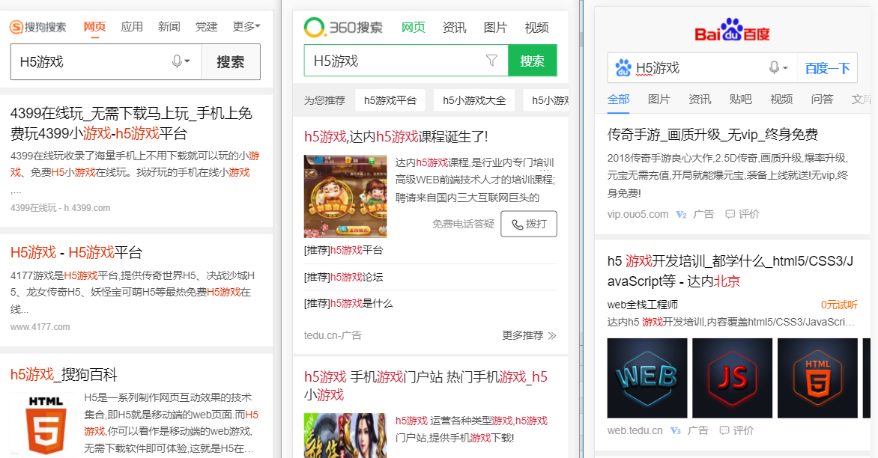

在上文提到的抽样流水日志中，也发现很多大R是来自搜索引擎渠道，发现**精准搜索或者是游戏泛需求进入游戏易产生大R付费玩家**，因此不可小觑搜索引擎的优化（包括平台网站SEO优化、单款H5游戏网站【pc+移动】SEO优化）。当然要是有做渠道的同学在开这篇文章，不妨看下自己平台的流水，看下自己渠道的收入来自于那一块儿。

分渠道看收入比重是一间很重要事，对于买量方不同渠道就是只不同的平台，可以看出平台间的用户质量，不单纯是量级大小，收入质量也是一个重要的指标，人家小平台有可能2-3个人创造10W，大平台给你导入1000个新增才产生5W，这些都是需要考量的指标；对于平台方，**分渠道可以看出需要重点维护和投放的渠道有哪些？有利于游戏推广策略的制定、投放渠道的筛选和优化。现在大多数游戏平台会有自有量和采买量（内部采买、外部采买）。比如一款测试初期表现较好游戏，想要给它加量，自然给他不仅是新增高而且是收入质量高的渠道（当然投放并不是一两句能解释清楚，也不是这一点来决定的，后面给大家出独立的文）。**

继续回到我的玩家角色，现在我进入4399移动端H5游戏平台，我是一名iOS玩家。进入到首页，第一眼看到**女生分类**（我这个妹子感觉自己受到了优待，毕竟H5游戏主要付费的用户是男生，一般来说，是男生分类较多）。开心的点过去，有点小失望，全部都是换装单机游戏，虽然我是个换装网游玩家，但是成年女性在地铁上玩单机换装就有点不合时宜了，可能4399目标受众不是我这个可能会产生付费的玩家（当然小女生确实是喜欢单机换装H5、手游、小游戏）。

解决办法很简单：在下方并列游戏的顶部推荐几款不同类型、又适合妹子的网游就可以（文字向、萌宠向等）。

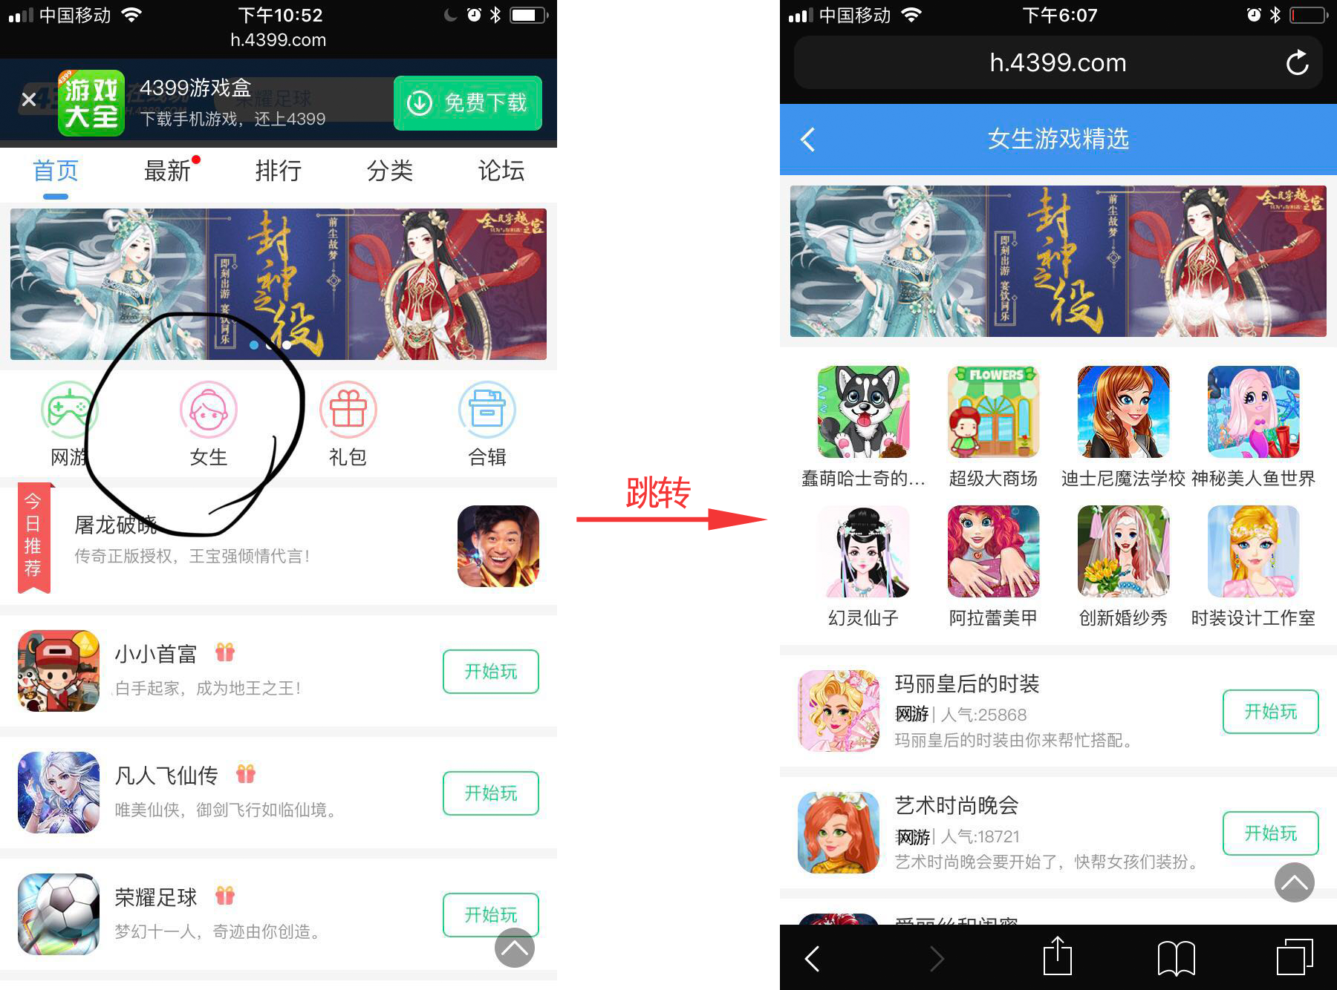

没事，这不会影响我流失，我返回到上级，从首页开始找感兴趣的游戏。首先注意到了上面”加了红点的新“，想点，还是害怕重复刚刚的情况，于是我选择往下拉。有看到了女生分类，这次点了一个网游，下方圈中Q萌可爱的网游，图标和《球求大作战》画风很相似，想点进去玩一下，结果，这次我彻底流失了。

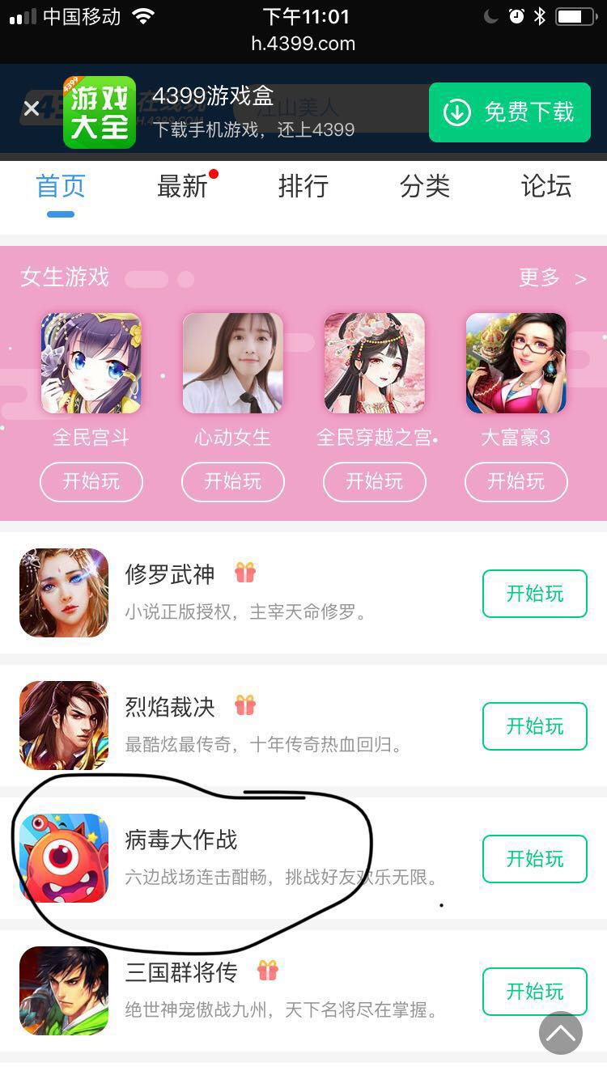第一步要求我登陆，在地铁上的我不想输入复杂信息，于是我选择了第三方登陆，等我满怀欣喜拉起QQ验证，返回结果却告诉我，登陆失败，根据提示我关闭了窗口重新试了两次还是无效，那我选择个小游戏玩吧，于是我返回上一级，却总是失败，三次返回之后弹窗推荐也闪退，体验极差。

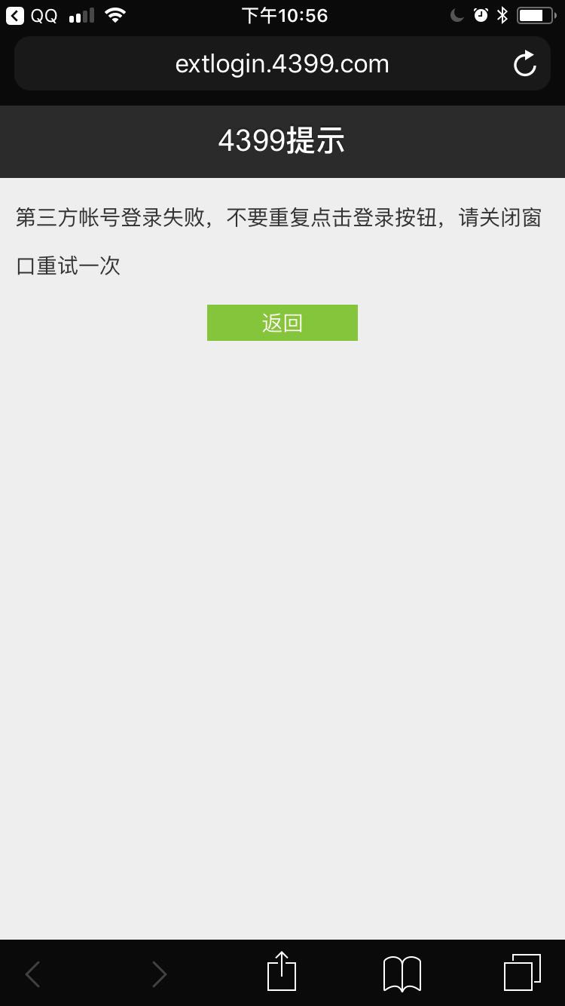

好的，我从4399流失了。

4399满足了我找游戏的需求，但是没有满足我玩游戏的需求，我本来就奔着”即点即玩、方便“的心态。相对而言，7724的用户体验要高于4399。

对比微信小游戏，他的登陆验证成功通过率就比较高，但是我试玩了几款，存在黑屏、闪退、手机发烫的现象，估计今后微信会对小游戏的要求升级，不然会影响微信的体验和游戏的分发情况。

上面是模拟玩家的心态去看竞品，下面给大家分享我作为从业者去看竞品的方法，主要是竞争力分析。

建议大家可以针对玩家的需求去看体验当下的H5渠道平台，看下有哪些真正满足了玩家的诉求，哪些平台有较高平台体验，然后找出些**直接竞争对手、间接竞争对手**，填写下面的竞争力分析表格（直接竞争可填写），最终形成自己的**竞争力分析报告**。**刚刚起步的平台，看下自己是否还有能力步入H5联运渠道这个市场；比较成熟的平台，对比下对竞争对手，看看自己几斤几两，哪里还能继续优化、还能挖掘。（下面的截图三言两语，主要是给大家的思路，授人以鱼不如授人以渔）**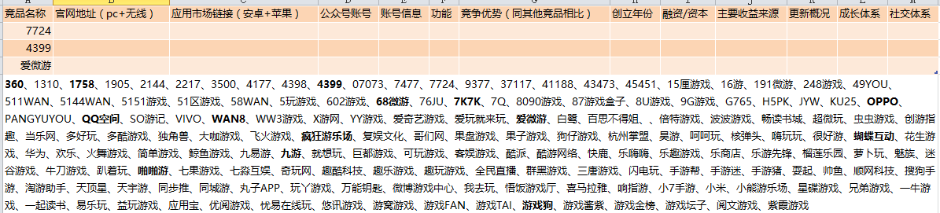H5渠道竞品分析（一）你满足玩家诉求了吗？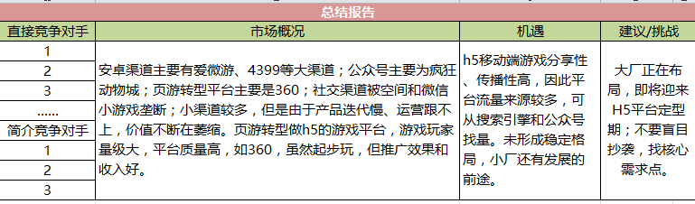

调研了竞品更要走出去调研玩家，这里的“走出去”针对**平台现有用户**和未来可能转化成自己平台玩家的目标用户。平台用户发放平台调查问卷即可，看看平台的用户体验是否让他们真正的满意；未来型用户，就需要自己走出去实地调查（讲真我就佩服北京地铁里面那些每天让我加微信的热，锲而不舍）；也可以让玩家去帮忙做个抽样调查，毕竟现在大多数平台是H5混服联运，玩家间的交流很密切，但是这个调查问卷切记要公平正义，不能损害其他平台的利益、不正当竞争切记不要触碰；也可以让各地的朋友帮忙做下抽样，毕竟不同地域、不同经济水平也会影响调查的结果，记住未来型用户抽样调查即可，不要大面积发放问卷给你未来的目标用户，以免对他们产生骚扰。

实践出真知，不要总想着别人的推荐，我们做平台的，如果自己都不去体验，不去看，又如何让玩家来你这里玩游戏。带着问题去做研究、去思考，今天就和大家分享关于竞争力分析，祝大家越来越好！